**Информационный школьный вестник**

**«Мы – вместе»**

**Выпуск № 7, май, 2024**

**Прощай, школа!**



Перевернута страница,

Школьная пора завершена,

Эта беззаботная весна

Никогда не повторится!

***Выпуск подготовили:***

***Ученики 9в класса***

***Редактор:*** *Тегенцева Е.*

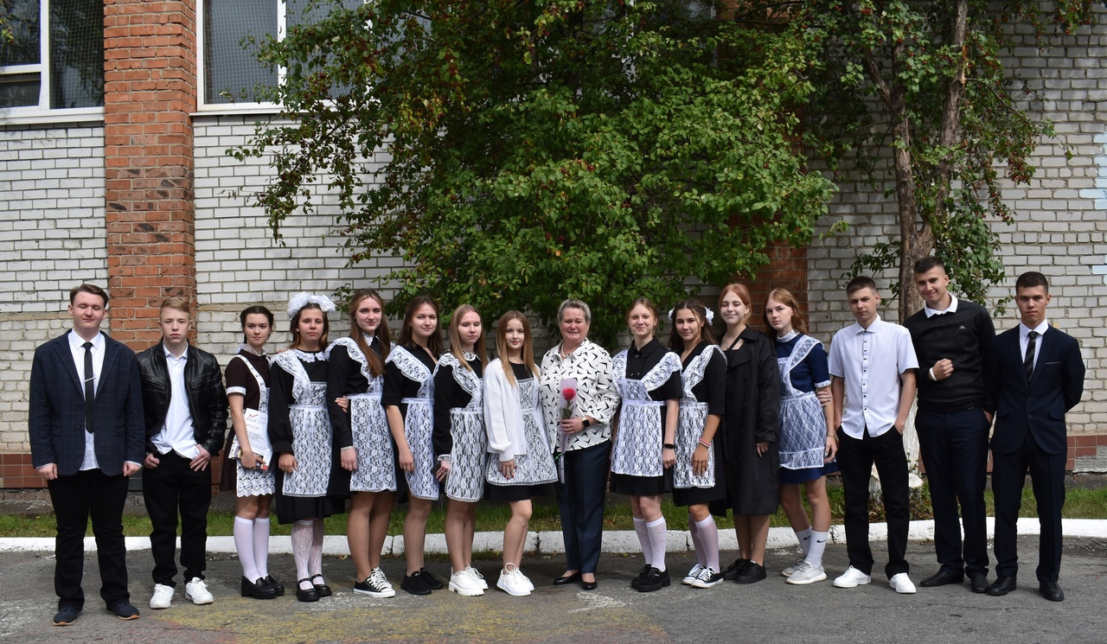

**Не коллектив – цветущий луг:**

**Улыбки милые вокруг!**

**Повсюду радостные лица-**

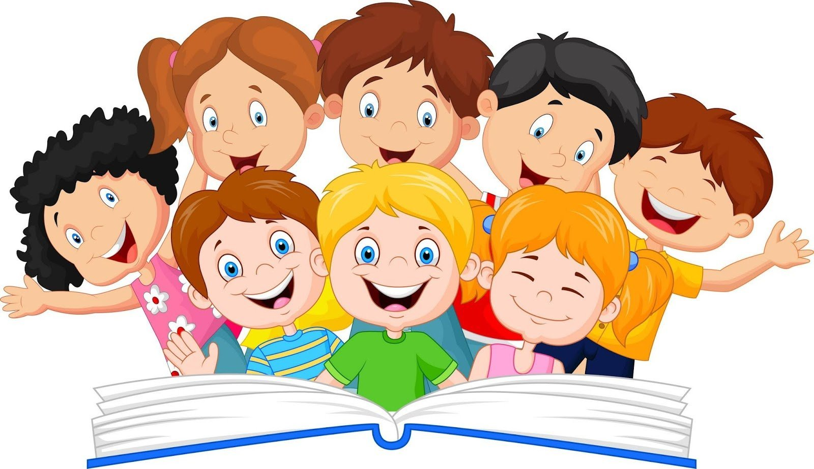**В вас невозможно не влюбиться!**

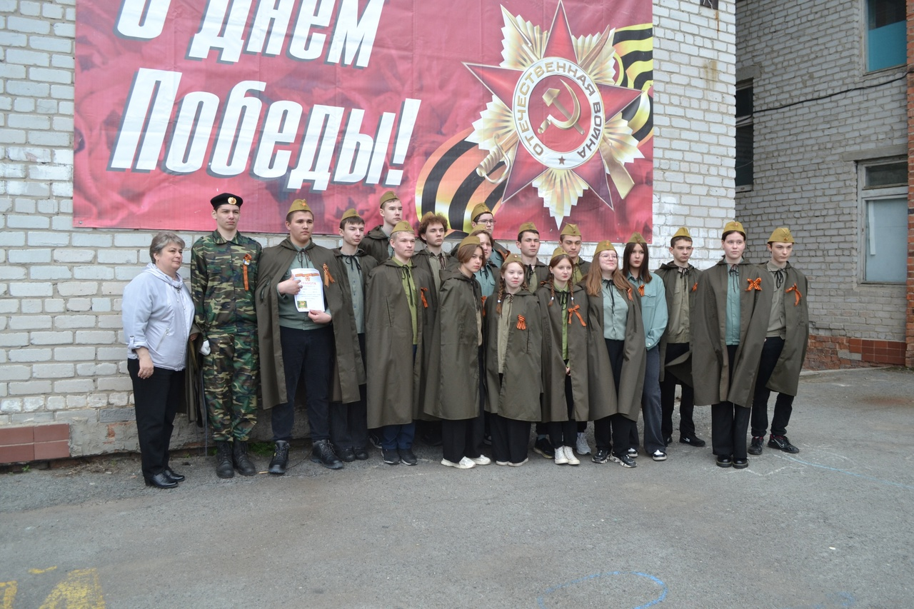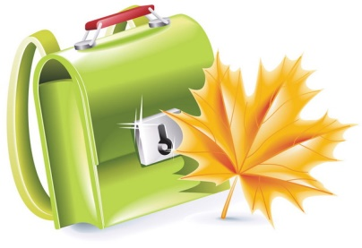Вперед к мечте, скорее в жизнь,  
Ворвись кружащим ветром рвенья.  
И всем на свете докажи  
Полезность школьного ученья!

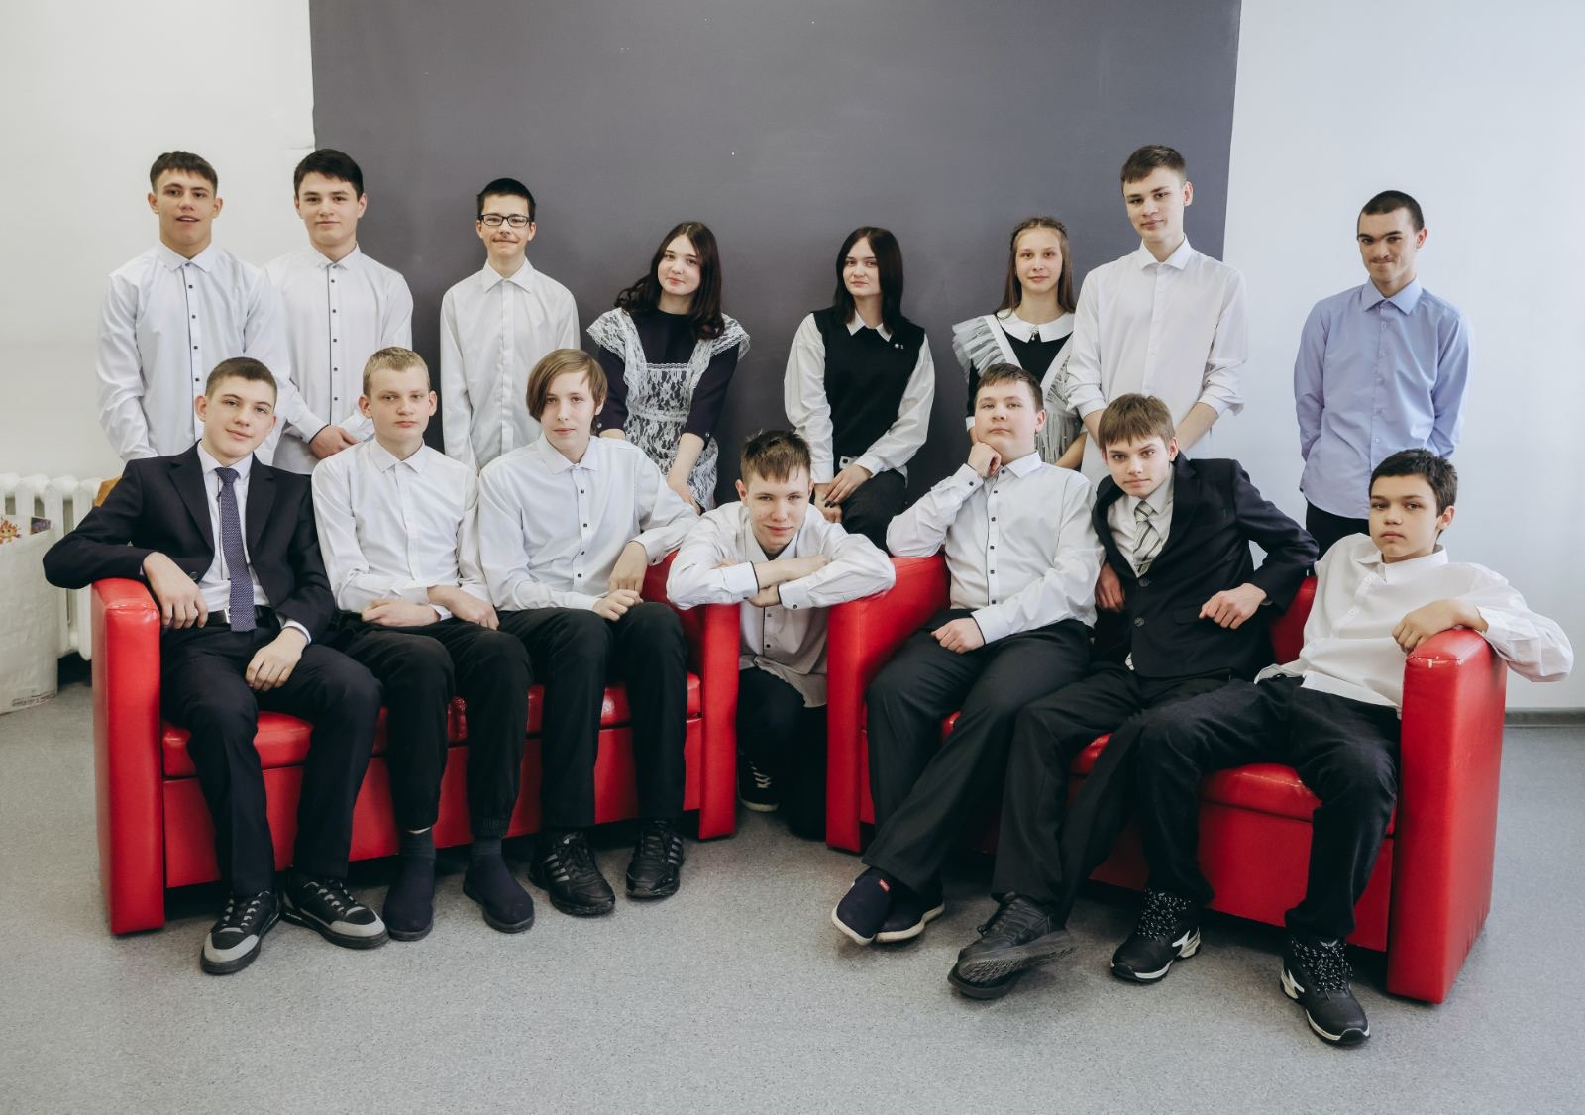

**Дни пройдут.**

**Пройдут года,**

**Помнить детство будем.**

**Можно детство иногда**

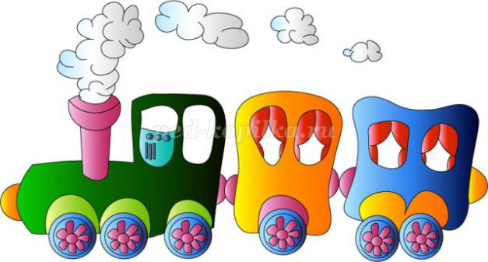**Вспомнить взрослым людям!**

Тяжелая пора – экзамены!

Выпускники 9 и 11 классов сдают государственные экзамены. И вот уже совсем скоро они начнутся. Экзамены - это одно из жизненных испытаний, которое ученикам необходимо пройти. Сейчас все начали усердную подготовку к ним.

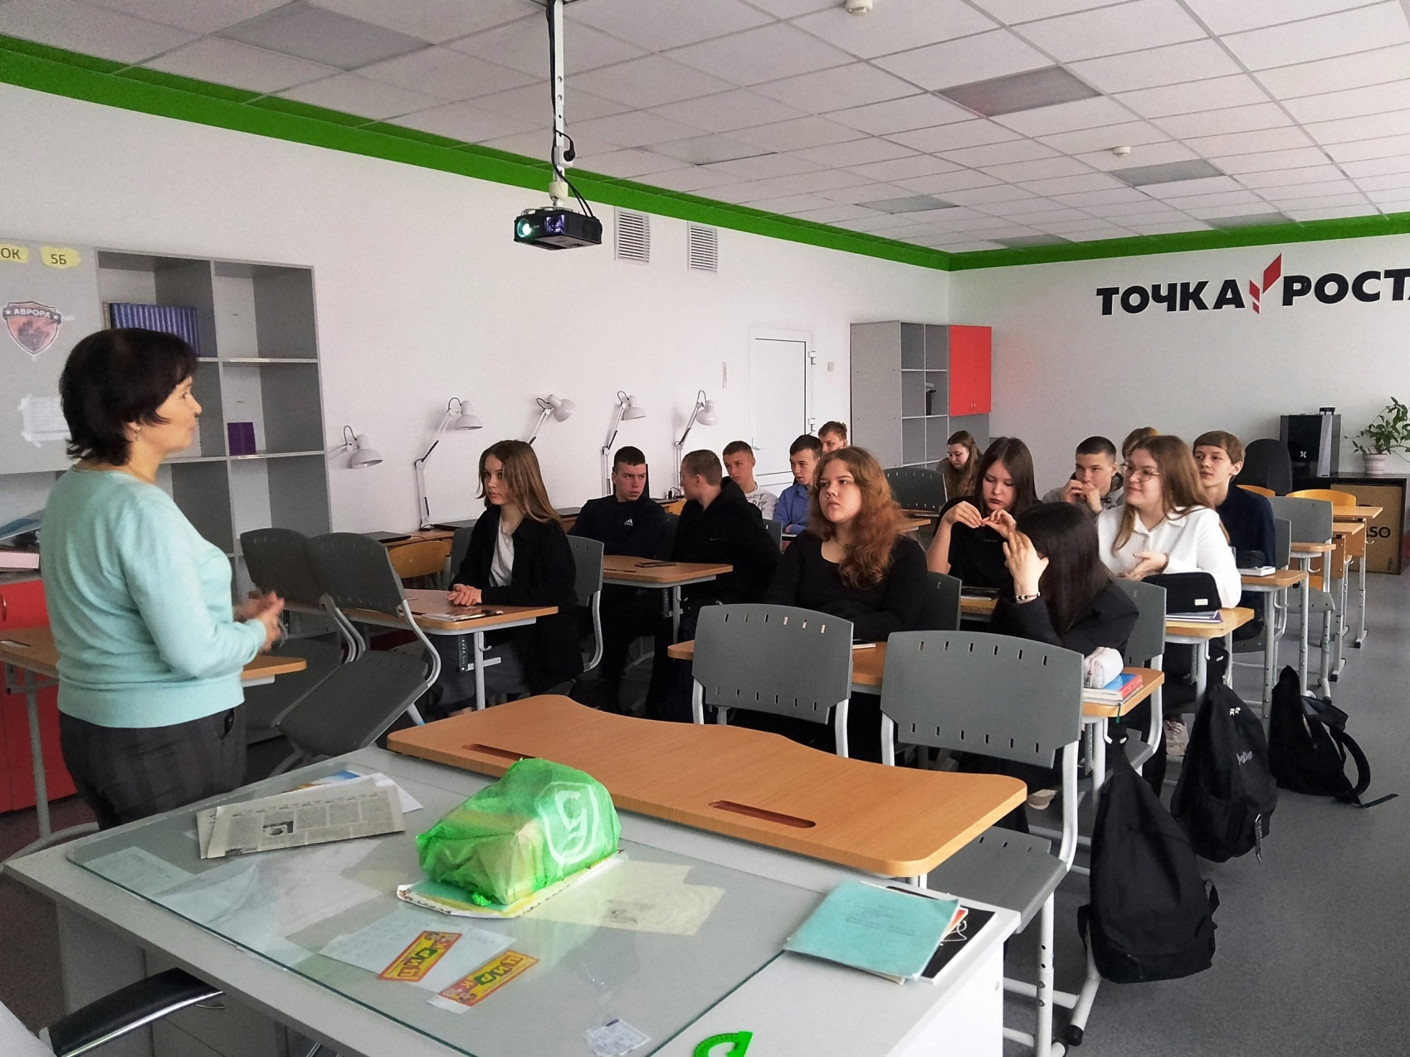

Экзамены доставляют нам нервозность, но нам надо бороться с ней, а также концентрировать внимание, выражать четко и кратко свои мысли, уметь выбирать главное из всего объёма знаний, полученных в школе.

Успешная сдача экзаменов не только показывает прогресс, достигнутый в определенной области, но и заставляет учащихся стремиться к большему!

Желаю всем выпускникам 9-ых и 11-ых классов усердно готовиться к экзаменам и успешно их сдать!